Выезд рабочей группы Совета отцов при Губернаторе Новосибирской области на Остров Кораблик
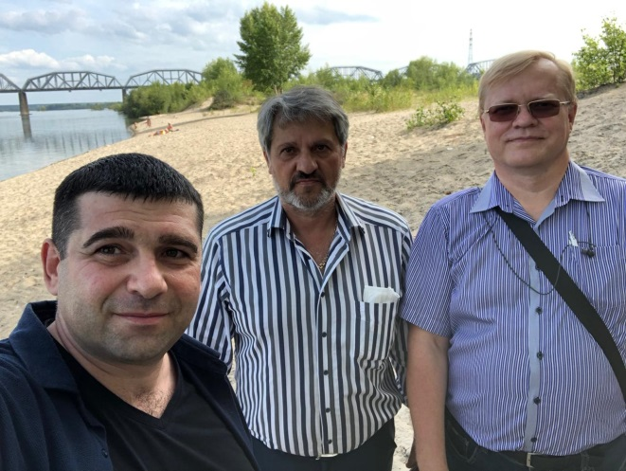
17 августа 2020 года рабочая группа Областного совета отцов при Губернаторе Новосибирской области проверила состояние мест для купания и отдых на острове Кораблик. Доставку желающих отдохнуть на пляже острова осуществляет ООО «Речфлот» на теплоходах типа «Москва».
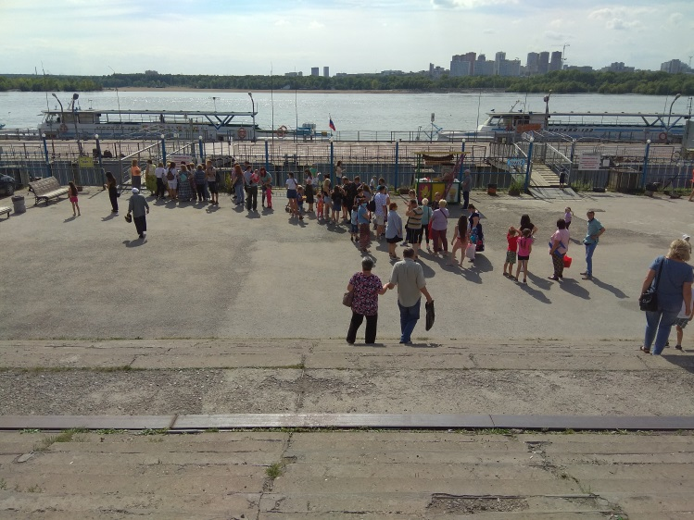
На момент нашего посещения при погрузке, высадке пассажиров и в течение прогулки масочный режим, установленный постановлением Губернатора Новосибирской области от 27.07.2020 № 301, пассажиры практически не соблюдали. Персонал был в масках, но пассажирам замечания не делал.

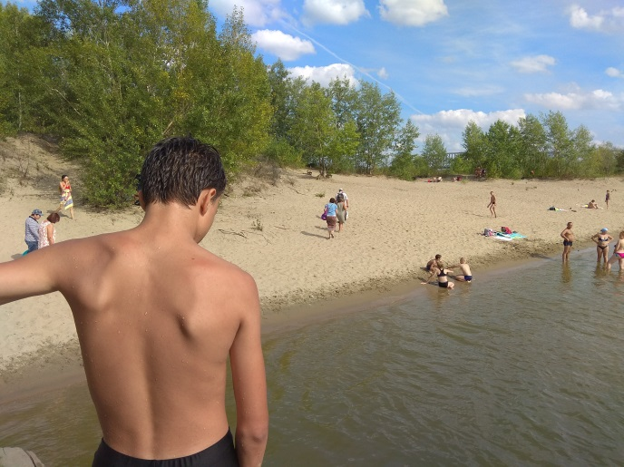
На острове Кораблик, несмотря на большое количество отдыхающих с детьми, не организовано дежурство спасателей, хотя в жаркие дни теплоходы с отдыхающими прибывают переполненными. На пляже при возникновении ситуации с необходимостью оказания срочной медицинской помощи это сделать невозможно, так же, как и предотвратить противоправные действия нарушителей общественного порядка.
На острове отсутствуют туалеты и кабинки для переодеваний. Отдыхающие для своих нужд пользуются кустами и такая ситуация уже не первый год. Единственным признаком присутствия цивилизации являются баки для мусора рядом с дебаркадером.
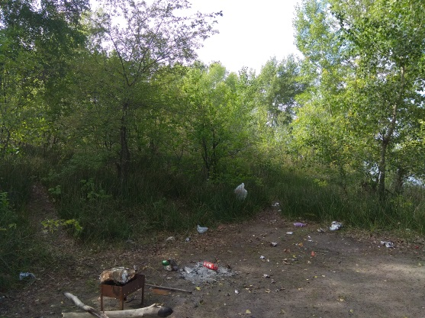

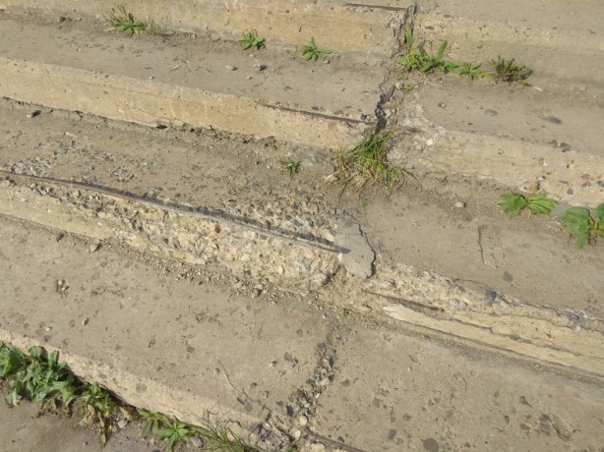

На пристани лестница, которая ведет к месту посадки, частично разрушена, из ступеней торчит металлическая арматура.
По итогам выезда будет составлено обращение к органам исполнительной власти с вопросом о необходимость оборудования на острове Кораблик, в период массового посещения отдыхающими, стационарного поста спасателей для предотвращения несчастных случаев с детьми и отдыхающими.

